**חברת hot dogs™**

**מגישים:**

איל טורץ - 207906884

ניב ספיר - 308315944

עמית רודקין - 30802094

גיל סלמנדר - 316396118

**1.מהות החברה:**

* יצירת רשת חברתית בין בעלי כלבים למטרות דוג-סיטינג, טיולים משותפים ופגישות חברותיות.
* החברה תפעל בתחום האינטרנטי בו יעלו המשתמשים פרטים וייחשפו לפרטיהם של משתמשים אחרים ויוכלו לבחור בשירות המתאים להם.
* השירותים כוללים: דרך יצירת קשר פרטי בין 2 משתמשים למטרות מפגשים חברתיים דרך פלטפורמה שהאתר יספק, חדרי פורומים לשאילתות והתייעצות בנושאים הקשורים לכלבים ופרסום עצמי למטרות מציאת עבודה בדוג סיטינג.
* באתר החברה יוצגו רשימה של נותני שירות לכלבים כגון וטרינרים באזור מגוריו של המשתמש.

**2.מודל עסקי:**

* החברה תהה מבוססת:" Virtual community".

**אופן יצירת ההכנסות:**

* פרסומי מוצרי כלבים באתר, באמצעות מודעות banner ו- pop up.
* מודעות מותאמת למשתמש: לפי הפרופיל האישי של המשתמש ואתרים מסונפים.
* דמי מנוי באתר

**3.פלח שוק:**

* + - **C2C** בעלי כלבים ואוהבי כלבים שרוצים לעסוק בלקיחת כלבים לטיול, או דוג סיטינג. יתרון יחסי- פנייה לקהל רב יחסית, לא מצריך ידע קודם או מיומנות מסוימת. האתר פתוח לכולם.
* **B 2B** – עסקים עם חברות המעוניינות לפרסם את מוצריהם באתר ובשלב מאוחר יותר במידה ונרצה למכור את המידע הנאסף באתר לחברות שונות.

**יתרונות יחסיים:**

* התמקדות ביצירת קהילה – יצירה של קהילה פעילה באתר גוררת פעילות באתר וכך לחשיפה רחבה יותר ומספר אפיקי הכנסה (מנויים ופרסומות)
* בסיס נתונים רחב – הנתונים הנאספים באתר יכולים לשמש את החברה לפרויקטים נוספים עתיד או אפילו למכור את המידע לחברות צד שלישי.

**מתחרים בשלבי חדירה לשוק:**

יזמים אחרים

**מוצרים ושירותים חלופיים:**

קבוצות לבעלי חיים בפייסבוק, פורומים בנושא כלבים, אתרים למכירת מוצרים לבעלי חיים

**כוח מיקוח של לקוחות**:

קיימים מוצרים ושירותים נוספים אשר יחדיו יכולים לספק את השירות של החברה.

**כוח המיקוח של ספקים:**

הספקים הם משתמשים אשר מעבר להיותם לקוחות הם גם ספקי שירות, לדוגמה: נותני שירות דוג-סיטינג. במידה והם לא רואים רווח מהצעת השירות באתר הם עלולים לעבור לאתר אחר. או מפרסמים אשר רוצים לפרסם את המוצר שלהם יכולים לעשות זאת באתר אחר במידה ואין מספיק תנועה באתר.

**חברת:hot dogs** ™

**מתחרים מסורתיים:**

פורומים, פייסבוק

**5. תרחישים עיקריים מול הלקוח:**

**בעת רכישת שירות יתבצעו # התרחישים הבאים:**

* במידה והלקוח אינו רשום הוא יצטרך להירשם, וזה כולל מילוי פרופיל פרטים אישיים אשר ישמר במאגר המידע של האתר ותשלום דמי מנוי חודשיים.
* הלקוח יקבע את תנאי העסקה עם הדוג-סיטר והם ימלאו את הטופס באתר אשר גם ייכנס למאגר המידע (יכיל פרטים כמו מקום הפגישה, השעות, הסכום שסוכם וכו')
* מערכת הפרסומות המותאמות באתר תתעדכן בהתאם למידע שנוסף

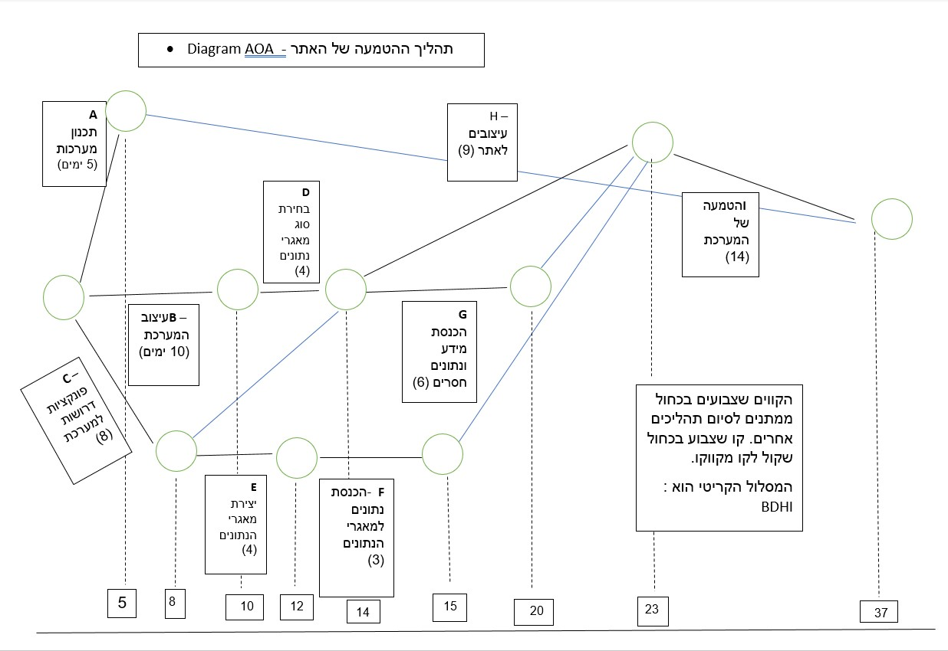

**6. פונקציות עיקריות באתר:**

* יצירת קשר עם משתמשים אחרים דרך צ'אט פרטי.
* שאילת שאלות בפורום האתר.
* פרסום שירותי דוג-סיטינג.
* פונקציית JS שתפקידה להכניס את המשתמש לאינטראקציה עם הלוגו של האתר.
* שמירת נתונים מהמשתמשים במסד נתונים.
* התאמת האתר בהתאם למשתמש שנכנס אליו(רשום, לא רשום, ואם רשום להתאים אליו פרסומות)

**פעולות המתבצעות ע"י הלקוח:  
לקוח חדש:**

* יצירת פרופיל משתמש ע"י הכנסת פרטים אישיים לאתר.
* גלישה בפורום לראות מה רשמו המשתמשים האחרים.

**לקוח קיים:**

* שאילת שאלות בפורום האתר.
* גלישה בפרופילים של בעלי כלבים אחרים
* חיפוש דוג סיטינג\שירותי הוצאת כלבים
* פרסום שירותי דוג סיטינג והודאת כלבים

**פעולות המתבצעות ע"י האתר:**

* + - * פרסום מוצרים לכלבים של חברות שמשלמות על השירות ושל נותני השירות באתר (דוג-סיטינג).
      * הנגשת קישורים לאתרים המציעים שירותים לכלבים.
      * ביצוע סינון שירותים לפי דרישות המשתמשים.
      * סיפוק מידע למשתמשים אחרים לגבי משתמשים אחרים (לפי הגדרות פרטיות של האתר).
      * סיפוק פלטפורמת תקשורת (המונית ויחידנית) בין משתמשים.
      * מתן מענה לתקלות טכניות.

**התהליכים שנבחרו:**

תהליך I – תהליך טיפול בתלונה של לקוח.

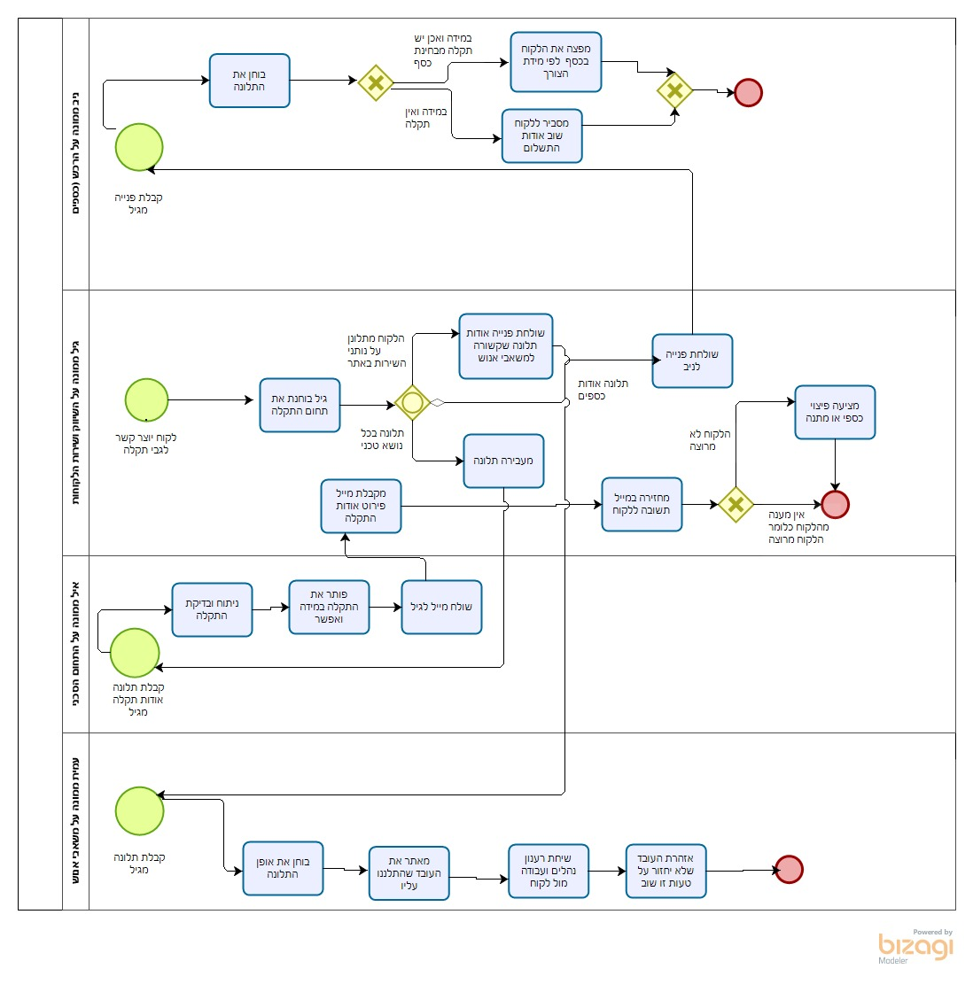 לוקחים חלק בתהליך: גיל סלמנדר - שיווק, איל טורץ - טכני, ניב ספיר - רכש, עמית רודקין - HR

תהליך II – תהליך טיפול במפרסמים.

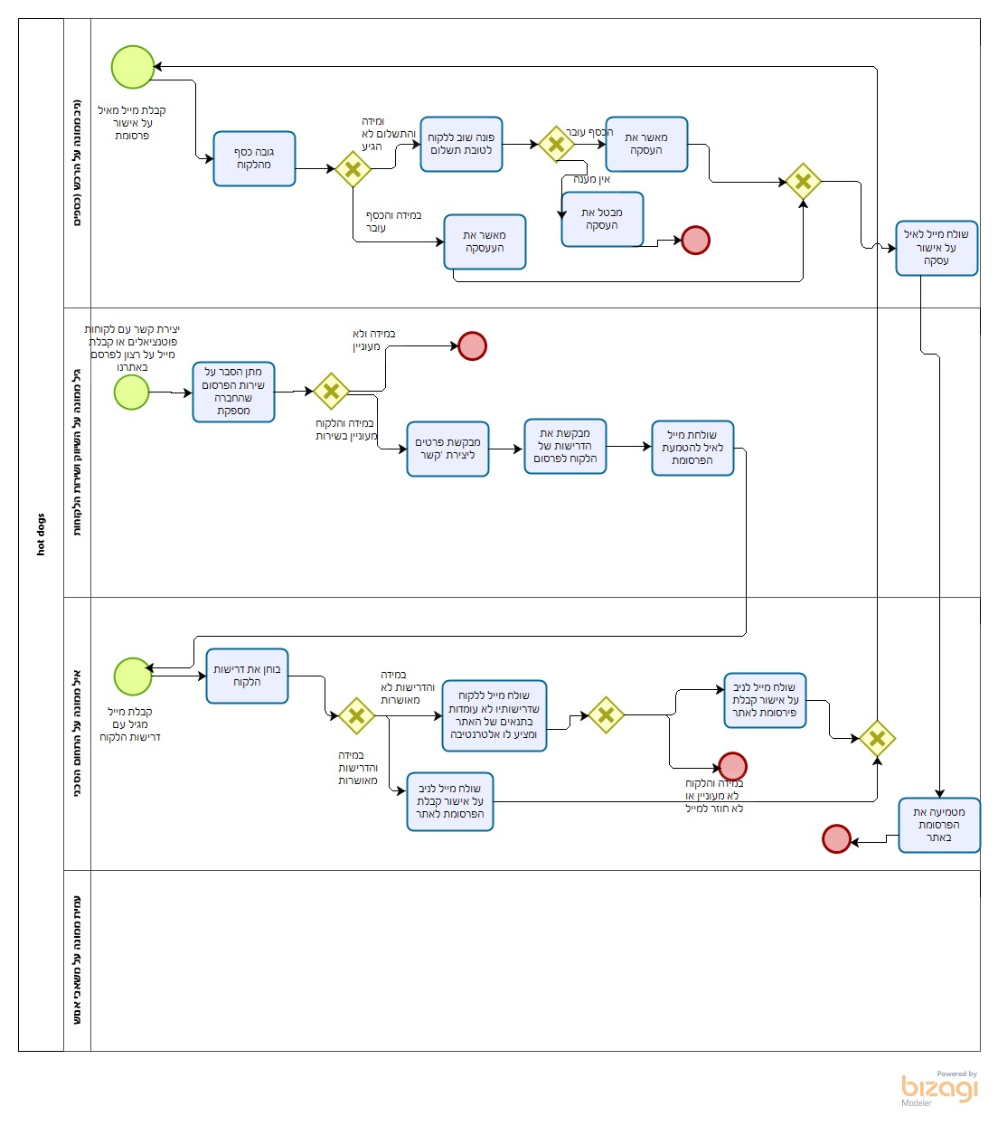 לוקחים חלק בתהליך: גיל סלמנדר - שיווק, איל טורץ - טכני, ניב ספיר – רכש.

**ביבליוגרפיה**

מודלים עסקיים ויקיפדיה - <https://he.wikipedia.org/wiki/%D7%9E%D7%95%D7%93%D7%9C_%D7%A2%D7%A1%D7%A7%D7%99>